吉博力公司介绍

吉博力于1874年创立于瑞士，从成立之初便专注于给排水系统领域产品研究开发及生产销售，至今已有137年的历史。
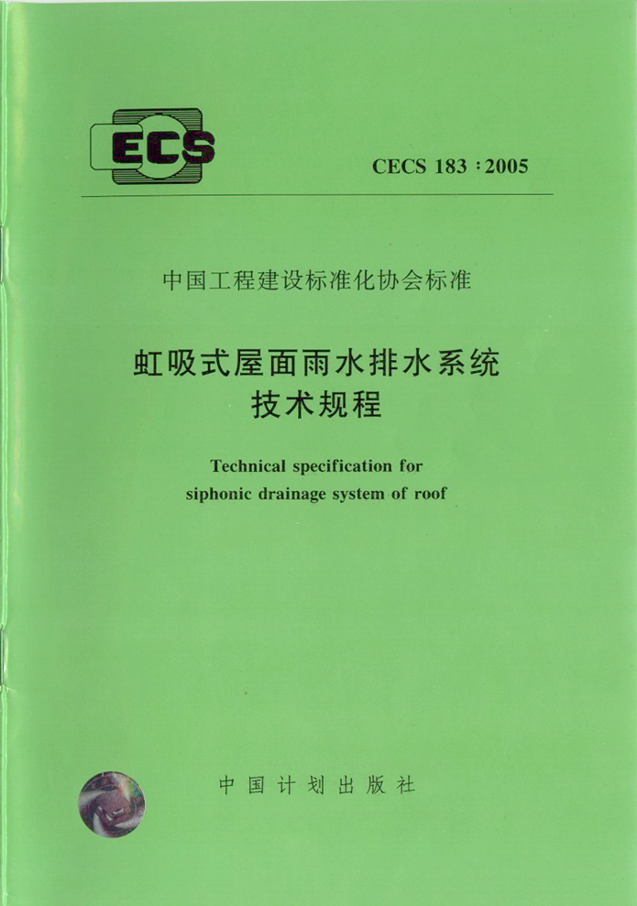
经过130多年的努力，吉博力在给排水系统的技术及产品领域创造了一个又一个的里程碑，并成为该行业当之无愧的领导者。吉博力同层排水系统，隐蔽式安装系统，公共卫生产品系统，及虹吸式屋面排水系统的企业标准均已上升为欧洲和中国的行业标准。在过去的50年中，吉博力以其在技术产品方面的强大优势带动了整个欧洲的卫浴革命。

参编单位：上海吉博力房屋卫生设备工程技术有限公司

吉博力发展沿革

吉博力于1874年创立于瑞士，从成立之初便专注于给排水系统领域产品研究开发及生产销售，至今已有137年的历史。

1874年 Caspar Meichior Albert Gebert先生在瑞士Rapperswil建
立了自己的第一间水管安装公司。
1905年 发明世界上第一个木制抽水马桶水箱及配件。
1912年 吉博力取得了木制水箱的注册专利。
1935年 成为世界上第一个将塑料引入到给排水产品领域的生产
商。
1956年 世界上第一个塑料水箱的问世，革新了瑞士及德国的卫浴
排水技术。
20世纪50年代 吉博力开始生产高密度聚乙烯排水管道，并在整个欧洲推
广现代同层排水系统技术。
20世纪60年代 初开发出世界上第一代隐藏式水箱投入市场。
20世纪80年代 初率先在市场上推广虹吸式雨水排放系统。
20世纪90年代 吉博力在中国岱山和上海投资建厂，成立吉博力（上海）
贸易有限公司，正式进入中国和亚洲市场。
1999年 吉博力在瑞士苏黎世证交所挂牌上市。
2008年 斥巨资在上海兴建亚太区新总部、研发中心和客户中心。
今天吉博力已是一个在欧洲、美国、亚洲及中国拥有4300名雇员的上市公司。整个吉博力集团有40家子公司，其中15家为制造公司。同时吉博力在世界70多个国家设有办事处及销售代表处。

吉博力中国

吉博力于1996进入中国市场，如今分别在上海和浙江岱山建有两个生产基地，并在上海、北京、广州、沈阳、西安、青岛、南京、杭州、武汉、成都、重庆、海南、天津和香港设有14个销售办事处。吉博力与分布于全国各大城市的80多家经销商一起，为客户提供广阔的地理覆盖和强大的服务。吉博力同时也是众多陶瓷洁具厂家的重要OEM业务合作伙伴，在上海、佛山以及潮州设有代表机构。

吉博力的产品广泛用于新建建筑以及改扩建建筑。其产品结构涵盖两大领域的七条产品线：包括卫浴系统（隐蔽式安装系统，进/排水水件，公共电子感应系统，存水弯系列）和管道系统（虹吸式屋面雨水排放系统，建筑HDPE排水系统，供水系统）。

吉博力产品是公认的创新、耐用、和环保的代表，为开发商，建筑师、设计师、零售商、管道安装公司以及最终用户提供顶尖品质的整合卫浴解决方案。吉博力的品牌承诺“Know How Installed”深刻体现在我们所做的每一件事中。
吉博力中国已经通过ISO9001/ISO14001/OHSAS18001质量、环境和职业健康安全体系认证。
通过不断引进新技术和支持新标准，吉博力为中国卫浴产业的发展作出重要的贡献。

吉博力集团在中国各子公司情况说明

吉博力集团在中国共有4家实体，分别是：

上海吉博力房屋卫生设备工程技术有限公司 （注册资本：美元2066万）
吉博力(上海)贸易有限公司（注册资本：人民币500万）
吉博力（上海）投资管理有限公司
岱山吉博力洁具有限公司

吉博力集团系瑞士上市公司，以上四家公司均属于吉博力集团在中国的全资子公司，负责本公司产品在中国的研发、生产、销售及其他相关配套业务。

其中吉博力(上海)贸易有限公司负责产品在中国的销售，其所销售的产品部分来自上海吉博力房屋卫生设备工程技术有限公司，部分直接由欧洲进口。吉博力集团及其子公司承诺对吉博力(上海)贸易有限公司提供技术、售后等全面支持！

